**Entiy Relationship Models - ERD**

1. Use case [Đăng bán sản phẩm]

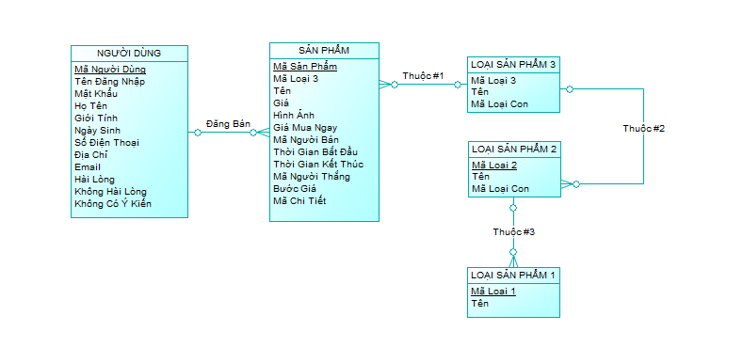

1. Use case [Đấu giá sản phẩm]

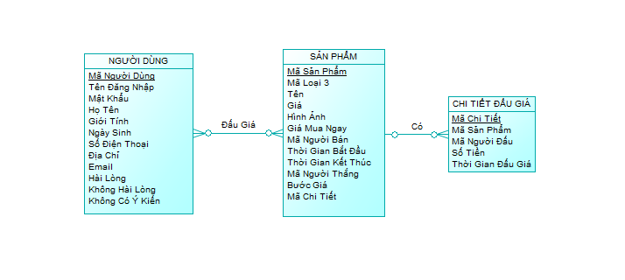

1. Use case [Đánh giá người dùng]

